Mit Kindern und Jugendlichen
über den Krieg in der Ukraine sprechen
und für den Frieden beten
Impulse für die Schule und die Konfi-Arbeit
Liebe Kolleginnen und Kollegen,
seit Donnerstagmorgen bombardieren russische Truppen die Ukraine. Es ist Krieg in der Ukraine, in Europa. Seit dem Zweiten Weltkrieg gab es nur wenige solcher einschneidenden Ereignisse. Für viele ist es das erste Mal, dass ein Krieg plötzlich ganz nah ist. Menschen sind verunsichert, haben Angst vor dem, was da vielleicht noch kommen mag. Auch Kinder und Jugendliche werden mit dem Krieg in der Ukraine konfrontiert – in den Medien, in Gesprächen in der Familie oder im Freundeskreis. Schülerinnen und Schüler sind wie die Erwachsenen verunsichert und zum Teil voller Angst.
Wie können wir als Lehrkräfte für das Fach Ev. Religion mit dieser Situation angemessen und verantwortungsbewusst umgehen? Es wird sicher nicht funktionieren, einfach zur Tagesordnung überzugehen und Unterricht zu halten wie gewohnt. In der aktuellen Situation ist es heilsam und wichtig, Fragen und Bedürfnisse der Schülerinnen und Schüler ernst zu nehmen und auf sie einzugehen. Gerade in unserem Fach, in dem es um Grundfragen des Menschseins und um Lebensorientierung geht, können wir das tun - aus dem Glauben an den Gott heraus, der ein Gott des Friedens ist und uns auch in schwierigen Situationen trägt und uns beisteht.
Wir hoffen, dass die Materialein, auf die wir hinweisen, hilfreich für Sie sind. Wir wünschen Ihnen ein gutes Gelingen bei Ihren Versuchen, die Schülerinnen und Schüler in dieser für uns alle bedrückenden und schwierigen Situation zu begleiten. Für die Menschen in der Ukraine, die unter dem Krieg leiden und um ihr Leben fürchten müssen, bitten wir um Hilfe und den Beistand Gottes. Uns allen schenke der barmherzige Gott den Frieden, nach dem wir uns so sehr sehnen.
Das Team des RPI der EKKW und der EKHN

Inhalt
1. Impulse, Aktionen und Unterrichtsbausteine
2. Tipps für die Konfi-Arbeit
3. Schulseelsorge
4. Friedensgebete
5. Weitere Links
6. Veranstaltungshinweis
Ewiger Gott,
vor Dich bringen wir an diesem Tag unsere Fassungslosigkeit,
unsere Trauer und unseren Zorn.
Die diplomatischen Bemühungen, auf die wir so gehofft hatten, haben nicht zum Ziel geführt.
Die Sprache der brutalen Gewalt gibt jetzt den Ton an.
Der Machthunger hat die Oberhand behalten gegenüber der Vernunft.
Sei Du jetzt bei den Menschen in der Ukraine, die durch die Gewalt der Waffen in Not und Gefahr sind.
Lass sie spüren, dass überall auf der Welt Menschen für sie beten.
Sende Du Deinen Geist in die Herzen derer, die verantwortlich sind für aggressive Gewalt.
Lass sie erkennen, dass durch die Gewalt alle verlieren.
Öffne ihre Herzen, dass sie sich anrühren lassen von dem Leid, dass ihre Gewalt verursacht.
Sei bei denen, die jetzt politische Verantwortung tragen und die richtigen Entscheidungen zu treffen haben.
Öffne Wege, der militärischen Gewalt die Klarheit in der Verurteilung des Unrechts, wirksame Gegenmaßnahmen und eine Deeskalation der Gewalt entgegenzustellen.
In uns allen stärke das, was die Basis unseres Lebens ist: Stärke unseren Glauben.
Stärke unsere Hoffnung. Stärke unsere Liebe.
Auf dich vertrauen wir – auch jetzt.
(Heinrich Bedford-Strohm, Landesbischof der ELKB)
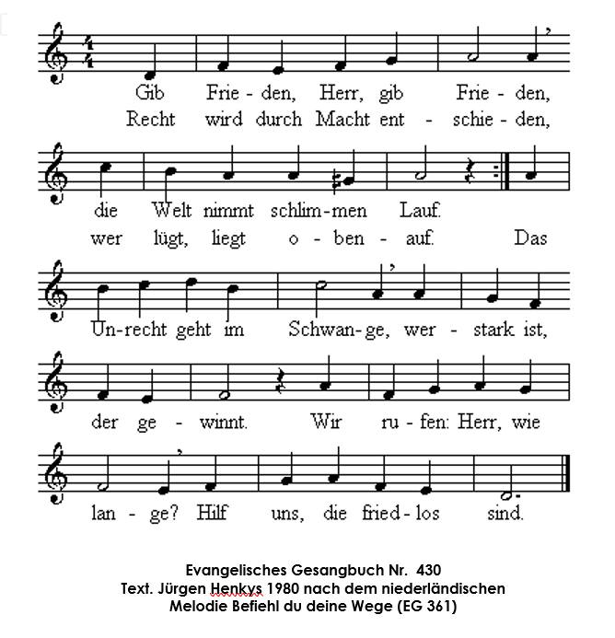
1. Impulse, Aktionen und Unterrichtsbausteine

Krieg oder Frieden? (Sek I / Sek II)
Die SuS setzen sich in einem ersten Arbeitsschritt mit dem Bild „Der Blumenwerfer“ des Streetartkünstlers Banksy sowie dem Gebot der Feindesliebe im Matthäusevangelium auseinander und beschäftigen sich anschließend mit der Frage, ob es einen gerechten Krieg gibt. In einem darauffolgenden Arbeitsschritt werden Bezüge zu Dietrich Bonhoeffers Position zum aktiven Widerstand gegenüber einem Unrechtsregime hergestellt (dem Rad in die Speichen fallen) und vor dem Hintergrund des Ukraine-Konfliktes diskutiert.
Download hier: https://www.rpi-ekkw-ekhn.de/fileadmin/templates/rpi/normal/material/Ukraine/KA_-_Unterrichtsbaustein_zum_gerechten_Krieg.docx

Ein Zeichen setzen für den Frieden (Sek I)
Dieses Arbeitsblatt aus der Broschüre „Gemeinsam für Afrika“ des BMZ bietet eine Möglichkeit für Schüler*innen, für den Frieden aktiv zu werden. Mit kreativen Mitteln – dem Bau eines Denkmals oder dem Schreiben eines Songs – setzen sie ein Zeichen für den Frieden und verankern die Botschaft für ein friedliches Miteinander, sowohl in ihrem eigenen Bewusstsein als auch in der (Schul-) Öffentlichkeit.
Download der ganzen Broschüre: https://www.gemeinsam-fuer-afrika.de/wp-content/uploads/2016/04/UM-SEK_Frieden-Jedes-Leben-zaehlt.pdf
Download des AB 7: https://www.rpi-ekkw-ekhn.de/fileadmin/templates/rpi/normal/material/Ukraine/AB_7_Frieden-Jedes-Leben-zaehlt.pdf
Gebetswand
Die EKKW hat auf ihrer Webseite eine Gebetswand eingerichtet. Diese Wand kann mit Jugendlichen besucht werden. Jugendliche können hier ihre eigenen Gebetstexte einstellen. Es können auch Gebetstexte einer Gruppe erarbeitet und eingestellt werden. Man kann auch einfach sich in die Gebete anderer mit hineinstellen.
https://www.ekkw.de/aktuell/meldung/aktuell_34861.htm
Krieg und Frieden – Loccumer Pelikan 4/2018
Der Loccumer Pelikan hat ein Heft dem Thema „Krieg und Frieden gewidmet“.
Das Heft ist eine Fundgrube von Ideen, Reflexionen und Entwürfen:
https://www.rpi-loccum.de/damfiles/default/rpi_loccum/Materialpool/Pelikan/Pelikanhefte/pelikan4_18-9c7ebfef0aa2019e11d74c34e688e43d.pdf
Faltvorlage für eine Friedenstaube
Angepasstes Material aus der Pfingstaktion 2021. Mit Friedenssymbol
https://gottesdienstkultur-nordkirche.de/liturgien/faltvorlage-fuer-eine-friedenstaube-2/
Sadakos Kraniche
hierzu: Artikel aus RPI Impulse
Ilona Nord, Manuela Wiedmaier: 75 Jahre nach Hiroshima: Sadako und die Papierkraniche (Sek I), in: RPI Impulse 2/20 https://www.rpi-ekkw-ekhn.de/home/bereiche/rpi-impulse/2020/220

Das RPI der EKKW und der EKHN hat ein RPI Impulse Heft dem Thema gewidmet.
Heft 2|17 „Wie geht Frieden? Frieden lernen und leben“
Darin u.a.:
- Grundsatzartikel: Frieden lernen. Religionspädagogische Perspektiven (Ulrike Baumann)
- The Lord will satisfy your needs. Gewaltfrei kommunizieren nicht nur im RU (Gottfried Orth)
- Jugendliche werden Friedensstifter/innen (Thorsten Krug)
- Verantwortlich leben und handeln. Eine UE zu Martin Niemöller (Matthias Ullrich, Reiner Braun)
- Drei evangelische Positionen zur Frage nach dem Frieden (Matthias Ullrich, Christian Marker, Jochen Walldorf)
- „Ab November wird draußen gespielt“. Die Bundeswehr rekrutiert Minderjährige und wirbt an Schulen (Sabine Müller-Langsdorf)
https://www.rpi-ekkw-ekhn.de/home/bereiche/rpi-impulse/home/rpi-impulse/2017/217
Weitere Artikel aus den RPI Impulse zum Thema Frieden:
- „Krieg – Stell dir vor, er wäre hier“ (Johanna Fröhlich)
RPI Impulse 1/16: https://www.rpi-ekkw-ekhn.de/home/bereiche/rpi-impulse/2016/116
- Susanne Gärtner: Lass ab vom Bösen, suche den Frieden und jage ihm nach (Grundschule)
RPI Impulse 3/19: https://www.rpi-ekkw-ekhn.de/home/bereiche/rpi-impulse/2019/319
- Nadine Hofmann-Driesch: Wenn Wolf und Giraffe miteinander ins Gespräch kommen (Grundschule)
RPI Impulse 3/19: https://www.rpi-ekkw-ekhn.de/home/bereiche/rpi-impulse/2019/319
- Ruth Selzer-Breuninger, Micha-Steffen Stracke: Wer die Spuren der Kriege kennt, kann Frieden und Freiheit neu gewichten (Schulseelsorge)
RPI Impulse 3/19: https://www.rpi-ekkw-ekhn.de/home/bereiche/rpi-impulse/2019/319
RPI Impulseheft 1/16 zum Thema Flucht:
„Angekommen? Flucht und Migration als Thema in Schule und Kirche“
https://www.rpi-ekkw-ekhn.de/home/bereiche/rpi-impulse/2016/116

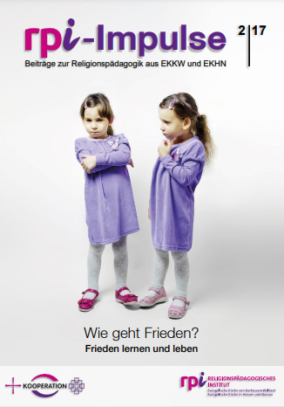
2. Tipps für die Konfi-Arbeit
Auf der Webseite des Projekts "Friedenseiche auf dem Frauenberg" in Bad Hersfeld finden sich zahlreiche Entwürfe (auch aus KU-Praxis) und andere Materialien, die für die Konfi-Arbeit geeignet sind: https://friedenseiche-frauenberg.de/#08.blank
Darunter u.a.:
- Frieden wird sichtbar. Ausgehend vom Thema Streit in der Lebenswelt der Jugendlichen werden Konfliktlösungsansätze entwickelt und eine Friedensandacht gestaltet.
https://www.rpi-ekkw-ekhn.de/fileadmin/templates/rpi/normal/material/arbeitsbereiche/ab_konfirmandenarbeit/material/rpi_konfi/rpi-konfi_7-2020_Lay02.pdf
- Eine Filmliste der Medienzentrale
https://friedenseiche-frauenberg.de/home/_blank/Filmliste%20Frieden.pdf
Weiteres Material:
Suche Frieden und jage ihm nach - Mit dem Gebot der Feindesliebe gewaltfrei handeln
(PTZ Stuttgart)
https://www.ptz-rpi.de/fileadmin/user_upload/ptz/einzelhomepageseite/Friedenspaedagogik/2018_materialien_friedenspaedagogik/Geiger_Suche_Frieden_und_jage_ihm_nach_Konfieinheit.pdf
Konfi Stunde mit der KonApp zum Ukrainekrieg
von Pfr. Ingo Henrich, Cramberg
https://www.rpi-ekkw-ekhn.de/fileadmin/templates/rpi/normal/material/Ukraine/KonAppKUzum_Ukarainekrieg.pdf
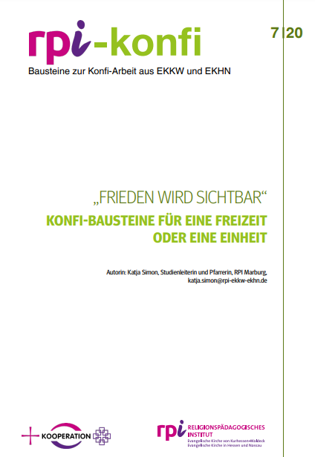

3. Schulseelsorge
Mit Kindern und Jugendlichen über Krieg sprechen
Dagmar Böhmer, Brigitte Lob und Maria Wehmeier-Trost aus dem Referat Schulpastoral, Dezernat Bildung/Bistum Mainz haben eine Handreichung erstellt mit dem Titel: „Mit Kindern und Jugendlichen über Krieg sprechen“. In dieser Handreichung finden Sie Überlegungen und Links, wie mit Kindern und Jugendlichen das angstbesetzte Thema des Krieges besprochen werden kann.
Download: https://www.rpi-ekkw-ekhn.de/fileadmin/templates/rpi/normal/material/Ukraine/SSS_-_Mit_Kindern_ueber_Krieg_sprechen_-_Handout.pdf
Psychologe: Wie Lehrkräfte mit Kindern über den Krieg sprechen können
Der Krieg in der Ukraine besorgt und schockiert auch Schülerinnen und Schüler. Sie sind verunsichert und haben viele Fragen. Worüber können und sollten Lehrkräfte jetzt mit ihnen sprechen? Wie kann Schule Sicherheit geben? Welche Unterstützung brauchen die Lehrerinnen und Lehrer selbst in dieser Situation? Das Schulportal sprach dazu mit Klaus Seifried, der viele Jahre in Berlin als Schulpsychologe gearbeitet hat.
https://deutsches-schulportal.de/unterricht/ukraine-schulpsychologie-wie-koennen-lehrkraefte-mit-kindern-ueber-den-krieg-sprechen/
Mit Kindern und Jugendlichen über Krieg sprechen?
Aktuell sind durch den Krieg in der Ukraine nicht nur Erwachsene verunsichert. Gerade Kinder und Jugendliche werden in sozialen Medien, bei Gesprächen mit Freunden oder durch Nachrichten in Radio und Fernsehen mit dem Thema konfrontiert. Hier stellt sich Eltern und Pädagog*innen oft die Frage, wie sie verantwortungsvoll und umsichtig mit Heranwachsenden über Krieg und dessen Folgen reden können.
Information der Servicestelle Kinder und Jugendschutz: https://www.servicestelle-jugendschutz.de/2022/02/mit-kindern-und-jugendlichen-ueber-krieg-reden/
Broschüre der Servicestelle Kinder- und Jugendschutz zum Download: https://www.servicestelle-jugendschutz.de/wp-content/uploads/sites/17/2022/02/Handreichung_Ueber_Krieg_reden.pdf
Mit Kindern über Krieg sprechen. Kriegsbilder treffen auf Kinderaugen
Sabine Müller-Langsdorf, die Friedenspfarrerin der EKHN, und Wolfgang Buff, der ehemalige Beauftragte für Friedensbildung im Zentrum Ökumene der EKHN, haben in einem Interview über ihre Erfahrungen berichtet, wie sich mit Kindern und Jugendlichen über die Kriegsschauplätze dieser Welt sprechen lässt. Ganz zentral kristallisiert sich die interessierte Haltung heraus: Kind - was bewegt dich und was brauchst du jetzt von mir?
https://www.ekhn.de/aktuell/nachrichten/frieden-statt-gewalt/ukraine-krieg-themen-special/news-detail/news/kriegsbilder-treffen-auf-kinderaugen.html
Wie Eltern mit Kindern über Krieg und Angst sprechen
Putins Krieg gegen die Ukraine macht auch Kindern Angst. Wie sollten Eltern damit umgehen? Antworten gibt Prof. Burkhard Brosig, Oberarzt für Kinder- und Familienpsychosomatik an der Uni-Kinderklinik in Gießen.
https://www.giessener-allgemeine.de/giessen/wie-eltern-mit-kindern-ueber-krieg-und-angst-sprechen-91374257.html?fbclid=IwAR2L4ZiyGAbi4gAcpPb8MLE3ckhLIK-nijzY4-fzmflEL7AFHgEvNxaRO-8
4. Friedensgebete
1. Überlegungen zur Friedensgebeten in religiös und weltanschaulich heterogenen Lerngruppen
Die Unterrichtssituation im Klassenverband hat für ein gemeinsames Friedensgebet zwei unmittelbare Konsequenzen:
- In der Lerngruppe sind nicht nur christliche oder religiöse Schüler*innen, sondern auch konfessionslose. Daher ist die Sprachform des Gebets nicht für alle SuS angemessen. Unter Umständen ist ein stilles Gedenken für die Klasse sinnvoller.
- In vielen Lerngruppen befinden sich Schüler*innen, die entweder selbst aus Krisenregionen stammten oder die familiären Bindungen dorthin besitzen. Das sollte einleitend und eventuell auch im Gedenken / Gebet thematisiert werden.
2. Friedensgedenken in religiös und weltanschaulich heterogenen Lerngruppen
Folgende Elemente sind zum Friedensgedenken vorstellbar:
- Zu dem Gedenken wird eine andere Sozialform als üblich eingenommen. Es bietet sich z.B. ein Stehkreis an.
- Einleitende Worte:
In der Ukraine herrscht Krieg – wie auch an vielen anderen Orten der Welt.
Das ist fürchterlich.
(Für manche von uns, ist Krieg und Gewalt mit eigenen Erinnerungen und Erfahrungen verbunden.)
Egal, zu wen wir beten oder ob wir nicht beten, in einem sind wir uns einig:
Kriege sind falsch. Kriege sind Verbrechen. (Kriege dürfen um Gottes willen nicht sein.)
Wir denken an die Menschen, die unter Krieg leiden.
Wir denken besonders an die Kinder und Jugendlichen, die zu Opfern der Gewalt werden.
Wir denken an die Menschen in der Ukraine und an die Situationen anderer Länder mit gewaltsamen Konflikten.
Wir erheben uns zu einem stillen Gedenken.
- Friedenslied / Antikriegslied: die Musikgeschichte ist voll von Antikriegs- bzw. Friedensliedern. Denkbar sind z.B. „Blowin‘ in the wind“ Bob Dylan; „Bella Ciao“ Horst Berner; „Give peace a chance” Lennon + McCartney; „Imagine” John Lennon; „Heal the world” Michael Jackson…
- Während das Lied abgespielt wird, können die Schüler*innen entweder im Stehen still gedenken oder eine Kerze anzünden.
- Alternative zur Musik könnte das Glockenläuten um 12.00 Uhr sein. Falls die Schule im akustischen Einzugsbereich einer Kirche liegt, kann das Glockenläuten die gemeinsame Stille-Phase anzeigen.
- Abschluss: das Ende der Gedenkphase muss klar benannt und markiert werden. Die Schüler*innen wechseln wieder in die übliche Sitzordnung.

3. Christliches Friedensgebet
Falls ein christliches Friedensgebet durchgeführt werden soll, ist der Vorschlag vom Zentrum Verkündigung der EKHN leicht zu übernehmen und eventuell zu modifizieren. So können die Liedvorschläge gerade zu Beginn und zum Ende weggelassen werden und z.B. durch einen Gong einer Klangschale ersetzt werden. Empfehlenswert ist es, denn Psalm im Wechsel lesen zu lassen.
Das Material wurde erarbeitet von Doris Joachim, Referentin für Gottesdienst.
Musikvorschläge: Christa Kirschbaum, Landeskirchenmusikdirektorin:
Beten für den Frieden in der Ukraine
Nach dem Einmarsch russischer Truppen in die Ukraine am 24. Februar 2022
Sie finden hier drei Vorschläge:
1. Eine einfache Form für sich wiederholende Friedensgebete
2. Ein Friedensgebet, das sich zum Beispiel für Homepages, für eine kurze Andacht oder für ein persönliches Gebet eignet.
3. Eine Liturgische Friedensandacht. Sie ist gedacht für kleine Formen in Gruppen und Kreisen sowie als Friedensgebet in Kirchen oder auf Plätzen – kann aber leicht für den Einsatz in schulischen Kontexten angepasst werden.
https://www.zentrum-verkuendigung.de/fileadmin/zentrum-verkuendigung/Downloaddatenbank/Besondere_Themen_und_Anl%C3%A4sse/Frieden/Beten_f%C3%BCr_Frieden_in_der_Ukraine_nach_Beginn_der_Kampfhandlungen_Februar_2022.pdf

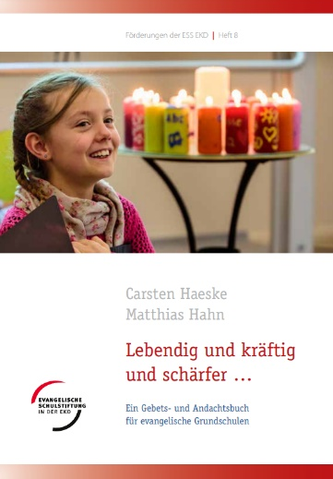
4. Eine Andacht für die Grundschule
Im Andachtsbuch „Lebendig und kräftig und schärfer..“ findet sich auf den Seiten 138-145 eine kurze Andacht zum Thema Frieden. Die Lieder können mittels QR Code abgespielt werden, sodass man das Lied gut hören bzw. mitsingen kann. Es gibt eine kleine Geschichte zu den Kranichen von Hiroshima und eine kurze Bastelanleitung zum Falten von Friedenstauben. Diese Vögel können gemeinsam mit den Kindern gefaltet werden, man kann das Wort Frieden auf die Flügel schreiben und die Vögel im Foyer der Schule oder im Klassenraum aufhängen. Das Gebet (s.u.) zur aktuellen Situation im Krieg gegen die Ukraine kann im Rahmen der Andacht oder auch losgelöst von einer separaten Andacht gemeinsam gebetet werden.

Download der Seiten 138-145 (Friedensandacht): https://www.rpi-ekkw-ekhn.de/fileadmin/templates/rpi/normal/material/Ukraine/GS_-_Seiten_aus_Gebets-und-Andachtsbuch.pdf
Der kostenlose Download des gesamten Andachtsbuches findet sich hier
https://www.schulstiftung-ekd.de/wp-content/uploads/2022/01/Gebets-und-Andachtsbuch-Grundschulen-Web.pdf

Friedensgebet Ukraine (Nadine Hofman-Driesch)
Guter Gott, im Fernsehen und im Radio haben sie gesagt, dass es Krieg in Europa gibt. Dass es Krieg in der Ukraine gibt. Ich spüre, dass sich die Erwachsenen Sorgen machen und jetzt mache ich mir auch Sorgen. Ich weiß nicht, was das heißt: Krieg. Aber es muss sehr schlimm sein. Und ich weiß nicht, was ich tun kann, deswegen bete ich zu dir.
Guter Gott, bitte sei du bei den Menschen in der Ukraine, bei Erwachsenen und Kindern. Bitte hilf du, dass die Menschen verstehen, dass der Krieg aufhören muss.
Guter Gott, bitte stärke auch unser Land, dass Deutschland alles tut, was es tun kann, um den Menschen dort zu helfen.
Guter Gott, sei auch bei mir, wenn ich Angst habe und hilf mir, dass ich mich in meiner Familie und in meiner Klasse für den Frieden einsetze.
Amen.
Ein weiteres Gebet für Kinder:
Lieber Gott,
in der Ukraine ist Krieg.
Das ist schlimm.
Viele haben Angst.
Menschen sollen sich nicht wehtun!
Nirgends sollen Kinder Angst vor Krieg haben müssen.
Wir bitten dich um Frieden!
Hilf allen Menschen in Not!
Amen.
5. Gebet mit Kindern an der Bettkante
Das Michaeliskloster Hildesheim veröffentlicht ein Gebet mit Kindern an der Bettkante:
https://gottesdienstkultur-nordkirche.de/liturgien/gebet-mit-kindern-an-der-bettkante/
6. Die Nordkirche veröffentlicht Impulse und Gebete für die Schule:
https://gottesdienstkultur-nordkirche.de/wp-content/uploads/2022/02/Frieden-in-der-Ukraine-und-in-Russland-Impulse-und-Gebete-fuer-die-Schule.pdf

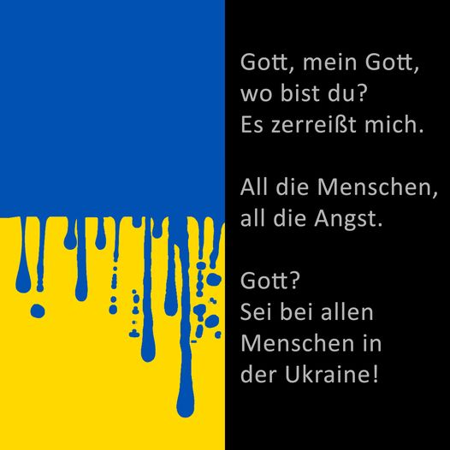
5. Weitere Links
Nordkirche
Material angesichts der Ukraine-Krise
https://gottesdienstkultur-nordkirche.de/liturgien-kategorie/material-angesichts-der-ukraine-krise/
Michaeliskloster Hildesheim
Material zum Thema Frieden angesichts der Ukraine-Krise
https://www.michaeliskloster.de/agk/service/liturgische-bausteine/ukraine-krise
PORTAL GLOBALES LERNEN
Das zentrale Portal zum Globalen Lernen und zur Bildung für nachhaltige Entwicklung (BNE)
https://www.globaleslernen.de/de/search/node/Frieden

Krieg in der Ukraine
Wir sind entsetzt, fassungslos.
Gott, höre unseren Schrei:
Sei bei den Menschen, die angegriffen werden.
Bei denen, die mitten drin sind in Zerstörung, Gewalt, Leid und Tod.
Bei denen die fliehen.
Bei denen, die sich und andere verteidigen.
Gott, mach dem Irrsinn ein Ende.
Bring die Verantwortlichen zur Vernunft.
Rüttle deine Kirchen auf, in Ost und West, dass sie mutig, konsequent und laut für den Frieden eintreten.
Du weißt, wir haben Angst und sind unsicher. Wie wird es weitergehen? Was können wir machen? Gib uns Kräfte und Ideen. Lass uns tun, was von uns verlangt wird, auch wenn es etwas kostet.
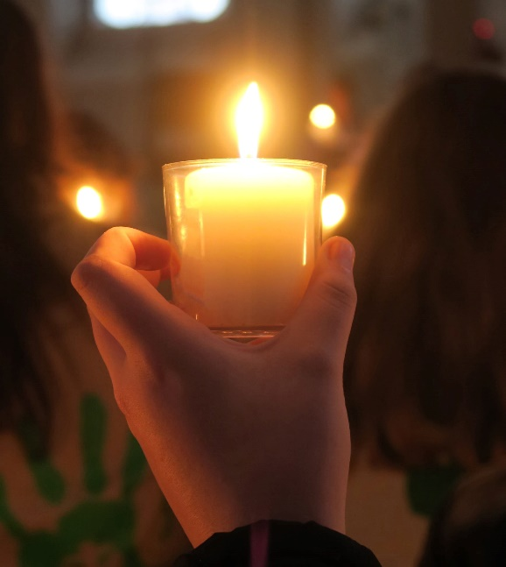
Richte du unsere Füße auf den Weg des Friedens.
(Liturg. Kammer,24.02.22 H.W.)
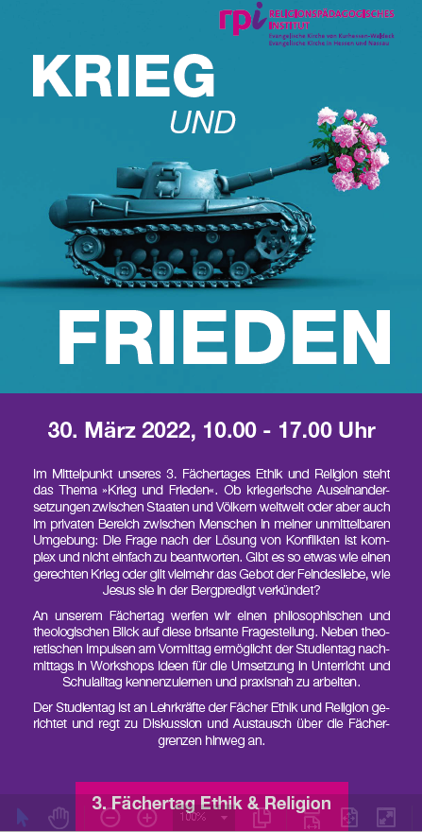
6. Veranstaltungshinweis
KRIEG und Frieden
3. Fächertages Ethik und Religion
30.3.2022 – 10.00 h bis 17.00 Uhr
im RPI Frankfurt
Im Mittelpunkt unseres 3. Fächertages Ethik und Religion steht das Thema »Krieg und Frieden«. Ob kriegerische Auseinandersetzungen zwischen Staaten und Völkern weltweit oder aber auch im privaten Bereich zwischen Menschen in meiner unmittelbaren Umgebung: Die Frage nach der Lösung von Konflikten ist komplex und nicht einfach zu beantworten. Gibt es so etwas wie einen gerechten Krieg oder gilt vielmehr das Gebot der Feindesliebe, wie Jesus sie in der Bergpredigt verkündet? An unserem Fächertag werfen wir einen philosophischen und theologischen Blick auf diese brisante Fragestellung. Neben theoretischen Impulsen am Vormittag ermöglicht der Studientag nachmittags in Workshops Ideen für die Umsetzung in Unterricht und Schulalltag kennenzulernen und praxisnah zu arbeiten. Der Studientag ist an Lehrkräfte der Fächer Ethik und Religion gerichtet und regt zu Diskussion und Austausch über die Fächergrenzen hinweg an.
Anmeldung unter: frankfurt@rpi-ekkw-ekhn.de
Mehr Infos: https://www.seminareonlinebuchen.de/SeminarManagerNet/20796/SMNet/SeminarDetails?seminarId=4f6f9620-bd1a-46d5-94f2-8d316439c94f
Download Flyer: https://www.rpi-ekkw-ekhn.de/fileadmin/templates/rpi/normal/material/Ukraine/entwurf_krieg_frieden_end__1_.pdf

Stand: 02.03.2022
Quelle: @wasistdermensch

